**Пьют родители – страдают дети!**

В семьях алкоголиков помимо случаев злоупотребления спиртным, царит атмосфера насилия, как физического, так и психологического.

Пьяный отец, устраивающий пьяные концерты дома, деформирует как психику ребенка, так и его представления о нормальной семейной жизни.

Мать, страдающая алкоголизмом, либо настолько поглощена алкогольными проблемами своего мужа, что тратит всю энергию на своего «алкаша», забывая о детях, а в худшем случае периодически срывает на них свое зло. Недостаток заботы лишь начало общей запущенности ребенка.

**Особенности воспитания детей, будущих насильников, из семей алкоголиков:**

1) родители используют детей для того, чтобы срывать на них накопившуюся злобу;

2) от детей требуется безоговорочное послушание;

3) дети с детства рассматривают жестокость как норму;

4) детей приучают несерьезно относиться к своему страданию и страданиям окружающих;

5) родители не проявляют в достаточной степени эмпатии (сопереживания), чем вызывают у детей ярость;

6) воспитание насыщено фактами, приводящими к вытеснению боли и гнева, что впоследствии чревато применением насилия;

7) дети стараются не замечать совершаемого над ними насилия и идеализируют своих мучителей;

8) побои и издевательства побуждают детей отрицать свое подлинное «Я», при этом идентифицировать себя с мучителем.

Некоторые родители осознают, что плохо поступают с детьми, но не способны себя остановить.

[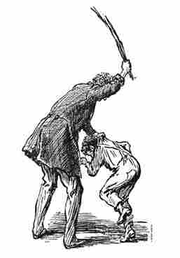](http://raz-bor.ru/avtonovosti/wp-content/uploads/shk.jpg)Другие ненавидят детей или чувствуют к ним отвращение. Думают, что ребенок нарочно им досаждает.

**Помните!**

**Жестокость родителей порождает жестокость детей - порочный круг замыкается.**

**Дети из семей, где родители пьют и жестоко обращаются, становятся:**

* озлобленными, агрессивными, что выражается в немотивированной жестокости подростков к посторонним людям, в их стремлении к разрушительным действиям;

**или**

* пытаются как-то приспособиться к трудной ситуации, избежать жестокость старших, вынуждены искать порочные средства самозащиты. Наиболее распространенные из них - ложь, хитрость, лицемерие, которые в дальнейшем становятся устойчивыми чертами детского характера.

**[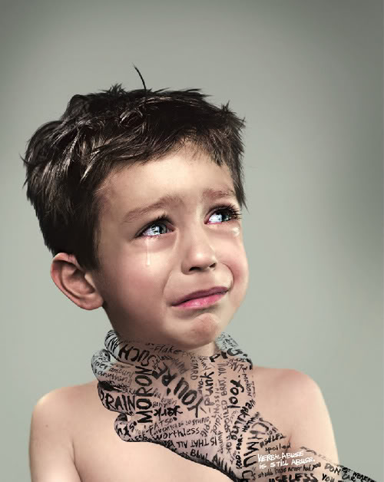](http://gi158.photobucket.com/groups/t109/LKWH44IPYC/tumblr_ksd08jjQSX1qzxupio1_500.jpg)**

**В психологическом портрете ребенка пьющих родителей присутствуют:**

* беспомощность и бессилие,
* переживания непредсказуемого и неадекватного поведения родителей,
* постоянные сомнения, страхи, беспокойство о здоровье и жизни родителей,
* часто такие дети чувствуют себя не только нелюбимыми и даже виноватыми в том, что их родители ведут себя неадекватно,
* они всегда обеспокоены тем, что кому-то станет известно, что происходит в семье, они постоянно контролируют свои слова и действия, отличаются самокритичностью.

**Длительное воздействие неблагоприятной семейной обстановки на ребенка приводит к:**

* социальной дезадаптации;
* личностным деформациям;
* низкой самооценке;
* ранней алкоголизации;
* детской наркомании и токсикомании;
* побегам из дома и бродяжничеству;
* проституции;
* суицидам и пр.

**Проблемы детей из семей, где злоупотребляют алкоголем и жестоко обращаются:**

* страх быть покинутым, приводящий либо к зависимому поведению, либо к полной неспособности устанавливать эмоциональные отношения;
* чувство собственной неполноценности, возникшее когда-то как результат неспособности влиять на поведение родителей;
* выраженная потребность во внешнем одобрении, как следствие - чрезмерное стремление к успеху;
* колоссальное чувство вины, порожденное ненавистью к родителю-алкоголику;
* психология жертвы, при этом возникает невозможность взять на себя ответственность за собственную жизнь;
* хаос в чувствах и многие другие проблемы.

**БЕРЕГИТЕ СВОИХ ДЕТЕЙ!**

Государственное учреждение образования

«Жлобинский районный центр коррекционно-развивающего обучения и реабилитации»

***Пьют родители – страдают дети!***

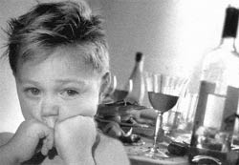

Социально-педагогическая и психологическая служба

Наш контактный телефон 77723